

# Lesbrief: Dit kan ik

Thema: Loopbaanoriëntatie fase 1

Inleiding

Iedereen heeft kwaliteiten, jij ook! Het is best lastig om aan te geven wat je kwaliteiten zijn. Je weet vaak wel waar je goed in bent maar of dat een kwaliteit is?

Het is fijn, als je later een beroep hebt dat goed bij jouw kwaliteiten past. Het is dan ook belangrijk om jezelf te leren kennen op dit gebied.

In deze lesbrief ga je ontdekken welke kwaliteiten er eigenlijk zijn. Je maakt met een groepje een spel over kwaliteiten. Door het spel te spelen ontdek je samen wat jouw kwaliteiten zijn. Aan het eind maak je een mindmap over jouw kwaliteiten. Maar eerst kijk je een video van het spel ‘Wedden dat ik het kan’. Je ziet Nick die speciale kwaliteiten heeft.

Ga naar <https://www.youtube.com/watch?v=7uFdxzFnQoE> Bekijk de video ‘Ballon knappen vanaf slackline | Wedden dat ik het kan’.

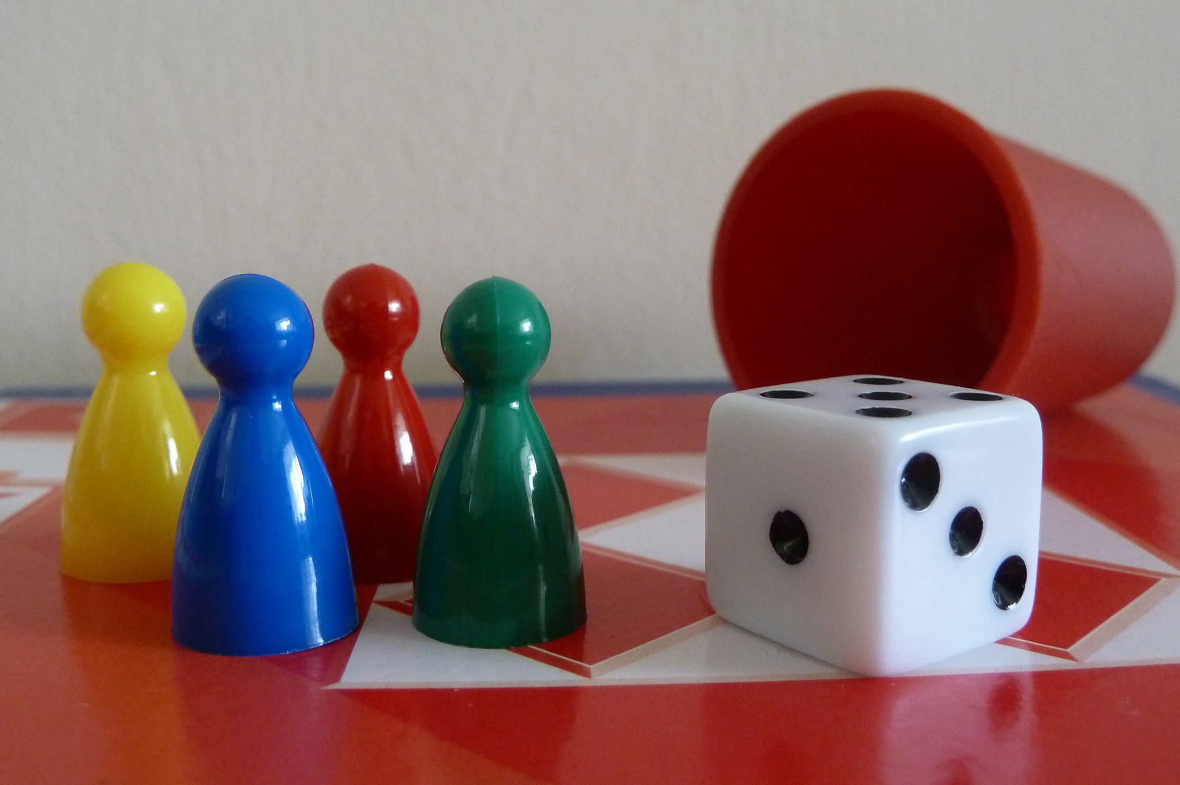

|  |  |
| --- | --- |
|  | Waar moet de opdracht aan voldoen?  Het spel en de opbrengst hiervan moeten aan de volgende eisen voldoen: |

* Het spel is gebaseerd op een bestaand spel.
* Het spel bevat duidelijke spelregels.
* Het spel bevat minimaal 12 kwaliteiten.
* Het spel bevat vragenkaartjes over de kwaliteiten.
* De mindmap geeft een beeld van jouw kwaliteiten.

Wat kun je en wat weet je na deze lesbrief?

* Je kunt een aantal kwaliteiten van jezelf benoemen.
* Je kunt voorbeelden van situaties geven waarin je jouw kwaliteiten inzet.
* Je kunt beroepenvelden noemen waarin jouw kwaliteiten van pas kunnen komen.

|  |  |
| --- | --- |
|  | Je kunt voor deze opdracht gebruik maken van de volgende werkkaarten: |

* Planning maken
* Mindmap maken

Uit welke stappen bestaat de lesbrief?

|  |  |
| --- | --- |
| **Stap** | **Dit kan ik** |
| Stap 1: Oriënteren | Verzamel informatie over kwaliteiten.  Brainstorm over het spel. |
| Stap 2: Voorbereiden | Maak je planning.  Ontwerp je spel en de spelregels.  Oefen met het maken van een mindmap. |
| Stap 3: Uitvoeren | Maak het spel. |
| Stap 4: Afronden en terugkijken | Speel het spel en ontdek jouw kwaliteiten.  Maak de mindmap ‘Dit kan ik’. |

Stap 1: Oriënteren



|  |  |
| --- | --- |
|  | Moeilijke woorden  Wat betekenen deze woorden? Zoek de betekenis op. |

|  |  |
| --- | --- |
| **Moeilijk woord** | **Wat betekent dit woord?** |
| kenmerken |  |
| C:\Users\Jkooper\Desktop\Iconen\Nieuwe inzet\informatie verzamelen.jpgpositief |  |
|  |  |

|  |  |
| --- | --- |
|  | Informatie verzamelen  Je gaat informatie verzamelen over kwaliteiten. |

1. Kwaliteiten, waar hebben we het dan over? Als je denkt aan schoenen of een rugzak, dan zijn kwaliteiten gemakkelijk te benoemen.

Kenmerken van kwalitatief slechte *schoenen* zijn bijvoorbeeld: de zolen slijten snel, de sluiting gaat gauw stuk, je krijgt er zweetvoeten in, enzovoorts.

* Een rugzak van *goede* kwaliteit heeft als kenmerken:

|  |
| --- |
|  |

* Een rugzak van *slechte* kwaliteit heeft als kenmerken:

|  |
| --- |
|  |
|  |

1. Hoe zit het dan met kwaliteiten van mensen? Lees de lijst hieronder.

|  |  |  |  |  |  |  |
| --- | --- | --- | --- | --- | --- | --- |
| Aardig | Actief | Alert | Avontuurlijk | Behoedzaam | Behulpzaam | Belangstellend |
| Bescheiden | Betrouwbaar | Creatief | Dapper | Duidelijk | Eerlijk | Enthousiast |
| Flexibel | Geduldig | Gevoelig | Handig | Humoristisch | Idealistisch | Ijverig |
| Intelligent | Joviaal | Kranig | Liefdevol | Leergierig | Luisteraar | Meegaand |
| Netjes | Ontspannen | Optimistisch | Organisatorisch | Positief | Royaal | Ruimdenkend |
| Rustig | Serieus | Sociaal | Spontaan | Sterk | Sympathiek | Veelzijdig |
| Verantwoordelijk | Verdraagzaam | Vrolijk | Zelfstandig | Zelfverzekerd | Zorgvuldig | zorgzaam |

* Vink de woorden aan die je niet kent. Zoek de betekenis van die woorden op. Noteer deze in de lijst moeilijke woorden.
* Wat denk je dat nu **jouw** kwaliteiten zijn? Zoek deze op in de lijst. Hoeveel zijn dit er denk je?

|  |
| --- |
|  |

* Schrijf hieronder een voorbeeld van één kwaliteit: Hoe laat jij die kwaliteit zien, op school, thuis of met je vrienden?

Mijn kwaliteit is:

|  |
| --- |
|  |

Dat laat ik zien door:

|  |
| --- |
|  |
|  |

* Welke kwaliteiten heeft een goede docent volgens jou? Schrijf er minstens 4 op. Leg ook uit waarom je die kwaliteiten kiest.

|  |
| --- |
| Kwaliteit 1: |
| Omdat: |

|  |
| --- |
| Kwaliteit 2: |
| Omdat: |

|  |
| --- |
| Kwaliteit 3: |
| Omdat: |

|  |
| --- |
| Kwaliteit 4: |
| Omdat: |

1. Je vroeg je vast al af wat de foto van Elmo te maken heeft met kwaliteiten. Je ziet op de foto Kevin Clash. Kevin wist op zijn 9e jaar al dat hij met dergelijke poppen wilde spelen. Jim Henson was zijn grote voorbeeld. Over het leven van Kevin is een film gemaakt. Via onderstaande link kun je de trailer bekijken.

Ga naar <https://www.youtube.com/watch?v=y-t7FxgbhQE> en bekijk de video ‘Being Elmo (2011) Movie Trailer – HD’.

* Kevin Clash maakte al poppen om mee te spelen toen hij nog op school zat. Welke kwaliteiten heb je hiervoor nodig?

|  |
| --- |
|  |

* *Het spelen met Elmo vraagt ook bepaalde kwaliteiten. Noem er twee.*

|  |
| --- |
|  |
|  |

* Ook moet Kevin goed om kunnen gaan met kinderen. Welke kwaliteiten heb je hier voor nodig?

|  |
| --- |
|  |
|  |

1. Je kwaliteit kan ook je valkuil zijn. En je zwakke kanten kun je positief bekijken.

* Overal waar ‘te’ voor staat, daar moet je mee uitkijken. Leg dat uit voor de volgende voorbeelden. Bedenk er zelf ook één:

|  |  |  |
| --- | --- | --- |
| **Kwaliteit** | **té…** | **Valkuil** |
| netjes | te netjes | *Je bent niet snel tevreden, ook al is het werk*  *goed genoeg.* |
| actief | te actief |  |
| serieus | te serieus |  |
| zelfstandig | te zelfstandig |  |
|  |  |  |
|  |  |  |

* Bekijk je zwakke kant positief, kijk naar de voorbeelden. Bedenk er zelf ook nog een paar.

|  |  |
| --- | --- |
| **Valkuil/zwakke kant** | **Positief kan zijn:** |
| stil | *Let goed op in de les.* |
| brutaal | *Kan goed voor zichzelf opkomen.* |
| opschepperig |  |
| dwars |  |
| verlegen |  |

1. Over een tijdje ga je een richting kiezen waar je verder in wilt leren.

Kruis aan uit welke richtingen (profielen) je straks kunt kiezen:

□ Produceren, installeren en energie

□ Bouwen, wonen en interieur

□ Mobiliteit en transport

□ Zorg en welzijn

□ Economie en ondernemen

□ Horeca, bakkerij en recreatie

* Je gaat een mindmap maken. Gebruik de werkkaart. Kies 1 profiel waarover je op dit moment meer te weten wilt komen. Noteer dit profiel in het midden. Verzin van dit profiel voorbeelden waar je zou kunnen gaan werken, welke beroepen horen hier bij. Welke kwaliteiten zal je in dit werkveld nodig hebben?

1. Jullie gaan straks een spel bedenken dat gaat over kwaliteiten. Bekijk een aantal spellen en let dan op de volgende vragen:

* Wat staat er in de spelregels?
* Met hoeveel deelnemers kan je het spelen? Wanneer win je? Wat is verboden?
* Bekijk alle onderdelen. Van welke materialen zijn ze gemaakt?
* Speel een spel. Hoe zou je van dit spel een kwaliteitenspel kunnen maken? Als je geen idee hebt kun je onderstaand voorbeeld lezen.

*Wie ben ik*

*Op kaartjes zet je een aantal kwaliteiten. Om de beurt trek je een kaartje. Door de juiste vragen te stellen moeten anderen er achter komen welke kwaliteit er op jouw kaartje staat. Als je de kwaliteit goed geraden hebt moet je vertellen of je deze kwaliteit bezit en bij welk beroep of werkveld de kwaliteit van pas komt.*

Brainstormen

Je gaat brainstormen over je spel. In de brainstorm mag je alle fantasie gebruiken die je hebt.   
Geen idee is te gek. Later ga je pas bepalen welke ideeën je werkelijk gaat uitvoeren.

1. Maak eerst de keuze voor een spel: domino, kwartet, ganzenbord… of een spel dat jij   
   leuker vindt.
2. Schrijf het woord 'kwaliteitenspel' in de middelste cirkel van de figuur.
3. Schrijf in de andere cirkels zoveel mogelijk woorden die bij je opkomen. Hoe komt het spel eruit te zien? Welk materiaal wil je gebruiken? Wat zijn de spelregels? Welke kwaliteiten wil je in het   
   spel verwerken?

Keuzes maken

Na de brainstorm ga je kijken wat haalbaar is. Je kiest uit alles wat opgeschreven is. Welke ideeën uit de brainstorm wil je werkelijk gebruiken?

1. Lees goed door wat je hebt opgeschreven. Onderstreep de belangrijkste onderdelen. In ieder geval de onderdelen waar je verder mee wilt. Denk daarbij steeds aan hoe je in het spel een verband legt met 'kwaliteiten'. Ga elke keer na of je keuzes   
   daarbij passen.
2. Maak groepjes van 4.
3. Op welk bestaand spel baseren jullie het spel?

|  |
| --- |
|  |

1. Leg uit hoe het spel ongeveer gaat.

|  |
| --- |
|  |
|  |
|  |
|  |

1. Welke materialen gaan jullie gebruiken?

|  |
| --- |
|  |
|  |

1. Hoe zorg je dat de kwaliteiten in het spel terugkomen?

|  |
| --- |
|  |
|  |

Stap 2: Voorbereiden



|  |  |
| --- | --- |
|  | De planning |

|  |  |  |  |  |
| --- | --- | --- | --- | --- |
|  | Stap | Wat ga je doen? | Wie gaat het doen? | Hoeveel tijd heb je daarvoor nodig? |
|  | **Voorbereiden** |  |  |  |
|  | **Uitvoeren** |  |  |  |
|  | **Afronden en terugkijken** |  |  |  |

|  |  |
| --- | --- |
|  | Je kunt voor deze opdracht gebruik maken van de volgende werkkaarten: |

* Mindmap maken
* Planning maken

Ontwerp jullie spel en de spelregels

Kijk nog even goed naar de eisen waar de opdracht aan moet voldoen.

1. Welke kwaliteiten kiezen jullie?

|  |  |  |  |
| --- | --- | --- | --- |
|  |  |  |  |
|  |  |  |  |
|  |  |  |  |
|  |  |  |  |

|  |  |  |
| --- | --- | --- |
| 1. Vragenkaartjes zouden kunnen zijn:   *Wat betekent deze kwaliteit?*  *Waarom past deze kwaliteit wel of niet bij jou? Leg uit.*  *Bij wie van de deelnemers vind je dat deze kwaliteit het beste past? Vertel hem/haar waarom.*   * Welke vragenkaartjes gaan jullie maken?  |  | | --- | |  | |  |  * Op welke manier gaan jullie vragenkaartjes in het spel inzetten? |
|  |

1. Wat zijn de belangrijkste spelregels?

|  |
| --- |
|  |
|  |

1. Welke onderdelen gaat het spel allemaal bevatten?

|  |
| --- |
|  |
|  |

1. Hoe gaat jullie spel heten?

|  |
| --- |
|  |

1. Maak een eerste versie van je spel van papier. Verdeel de taken goed.

1. Laat je spel door een testgroepje spelen. Vraag feedback aan de testgroep.

* Vinden ze het spel leuk?
* Zijn de spelregels duidelijk?
* Gaat het spel echt over kwaliteiten?
* Op welke manier gaan jullie het spel verbeteren of aanpassen?

|  |
| --- |
|  |
|  |
|  | Mindmap ‘ Dit kan ik’ voor in je loopbaandossier  In je loopbaandossier ga je jouw kwaliteiten laten zien met behulp van een mindmap. Je kunt kiezen voor een mindmap gemaakt op de computer of zelf geschreven en getekend. In de mindmap komt centraal te staan ‘Dit kan ik’. In de takken komen jouw kwaliteiten en voorbeelden waarin jouw kwaliteiten getoond worden.  Nadat je het spel gespeeld hebt maak je de mindmap. Je gaat er nu alvast eens mee oefenen.   * Neem een vel leeg papier en zet in het midden ‘ Dit kan ik’ . * Teken 5 takken. Kies 5 kwaliteiten (stap 1) waarvan je nu denkt dat die belangrijk zijn voor jou. * Maak kleinere takken en geef voorbeelden. * Maak nog kleinere takken en probeer werksituaties te bedenken waarin deze kwaliteit belangrijk is.   Wat heb je nodig?  Maak een benodigdhedenlijst voor jullie spel en jouw mindmap. Probeer de kosten zo laag mogelijk te houden. Dat doe je door niet meer op de lijst te zetten dan je nodig hebt. | | |

|  |  |  |  |
| --- | --- | --- | --- |
| **Benodigdheden** | **Aantal** | **Prijs** | **Totale prijs** |
|  |  |  |  |
|  |  |  |  |
|  |  |  |  |
|  |  |  |  |

|  |  |
| --- | --- |
|  | **VRAAG TOESTEMMING AAN JE DOCENT OM VERDER TE GAAN MET STAP 3.** |

Stap 3: Uitvoeren  
  


|  |  |
| --- | --- |
|  | Het spel maken  Je gaat nu het spel maken. Kijk voordat je begint nog eens goed naar de eisen van de opdracht die aan het begin van de lesbrief staan. |

1. Wat is jouw taak? Wanneer moet het klaar zijn?

|  |
| --- |
|  |
|  |

1. Speel het spel. Werkt alles zoals het moet? Ziet het spel er aantrekkelijk uit?

Dit gaan we nog aanpassen:

|  |
| --- |
|  |
|  |

Stap 4: Afronden en terugkijken

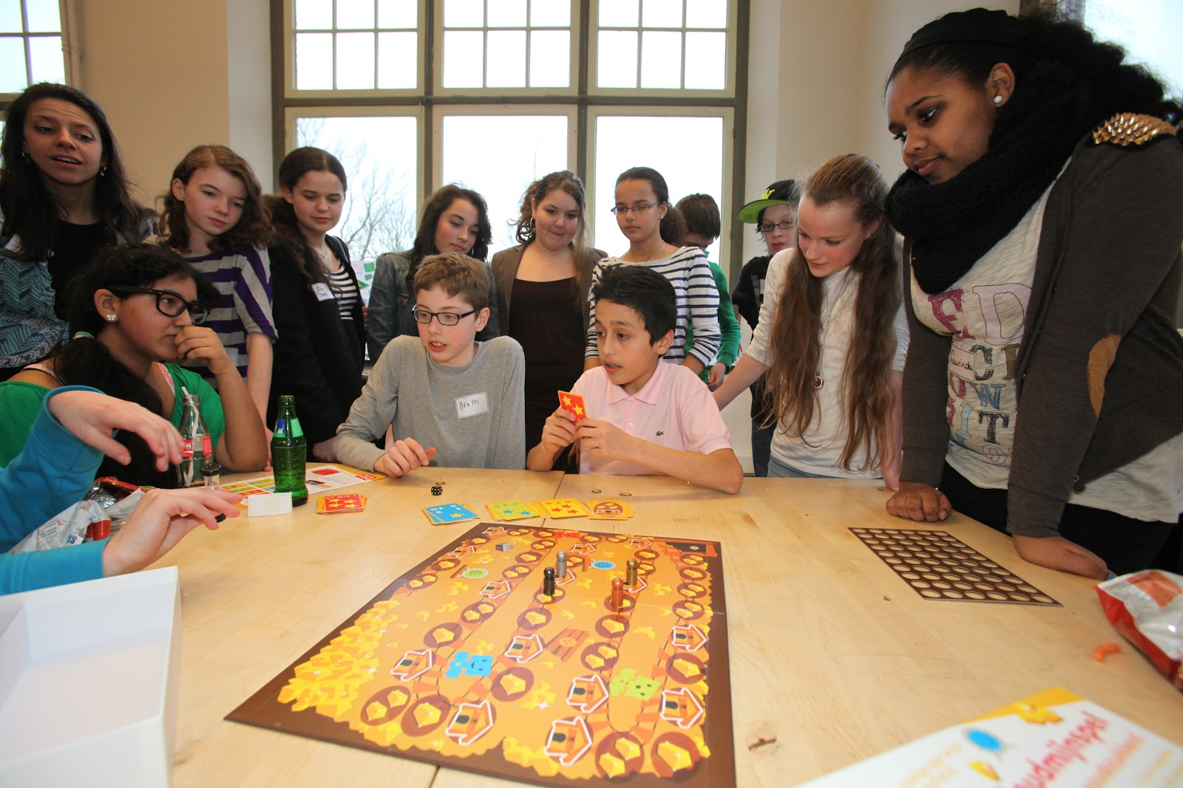

|  |  |
| --- | --- |
|  | Het spel spelen  Je gaat nu het spel van een ander groepje spelen. |

1. Welke kwaliteiten heb je van jezelf nog ontdekt die je in eerdere stappen niet hebt opgeschreven?

|  |
| --- |
|  |
|  |

1. Waarom passen deze kwaliteiten bij jou?

|  |
| --- |
|  |
|  |

1. Welke beroepen of werkvelden heb je nog bedacht die bij jouw kwaliteiten passen?

|  |
| --- |
|  |
|  |

Mindmap maken voor in je loopbaandossier

Kijk nog even goed naar alles wat je hebt opgeschreven. En maak je mindmap.

* Gebruik kleurtjes en tekeningen.
* Zet de datum eronder.
* Plaats je mindmap in je loopbaandossier.

|  |  |
| --- | --- |
|  | Kijk terug op deze lesbrief |

1. Als het goed is, heb je bij de uitvoering gekeken naar de eisen waaraan de opdracht moet voldoen. Wat vind jij? Voldoet jouw resultaat van de opdracht aan de eisen? Kruis aan wat jij vindt.

|  |  |  |
| --- | --- | --- |
| Eis | Voldoet? | Omdat? |
| Het spel is gebaseerd op een bestaand spel. | Ja /  Nee |  |
| Het spel bevat duidelijke spelregels. | Ja /  Nee |  |
| Het spel bevat minimaal 12 kwaliteiten. | Ja /  Nee |  |
| Het spel bevat vragenkaartjes over de kwaliteiten. | Ja /  Nee |  |
| De mindmap geeft een beeld van mijn kwaliteiten. | Ja /  Nee |  |